О внесении изменений и дополнений в постановление акимата Есильского района Северо-Казахстанской области от 18 сентября 2015 года № 308 "Об утверждении схем и порядка перевозки в общеобразовательные школы детей, проживающих в отдаленных населенных пунктах Есильского района Северо - Казахстанской области"
Постановление акимата Есильского района Северо-Казахстанской области от 18 мая 2022 года № 112. Зарегистрировано в Министерстве юстиции Республики Казахстан 20 мая 2022 года № 28146
Акимат Есильского района Северо - Казахстанской области ПОСТАНОВЛЯЕТ:
1. Внести в постановление акимата Есильского района Северо - Казахстанской области "Об утверждении схем и порядка перевозки в общеобразовательные школы детей, проживающих в отдаленных населенных пунктах Есильского района Северо - Казахстанской области" от 18 сентября 2015 года № 308 (зарегистрировано в Реестре государственной регистрации нормативных правовых актов под № 3420) следующие изменения и дополнения:

заголовок указанного постановления изложить в новой редакции:
"Об утверждении схем и правил перевозки в общеобразовательные школы детей, проживающих в отдаленных населенных пунктах Есильского района Северо - Казахстанской области";

пункт 1 указанного постановления изложить в новой редакции:
"1. Утвердить схемы перевозки в общеобразовательные школы детей, проживающих в отдаленных населенных пунктах Есильского района Северо-Казахстанской области согласно приложениям 1, 2, 3, 4, 5, 6, 7, 8, 9, 10, 11, 12, 13.";

пункт 2 указанного постановления изложить в новой редакции:
"2. Утвердить правила перевозки в общеобразовательные школы детей, проживающих в отдаленных населенных пунктах Есильского района Северо-Казахстанской области согласно приложению 14.";

приложения 1, 2, 3, 4, 5, 6, 7, 8, 9 к указанному постановлению изложить в новой редакции согласно приложениям 1, 2, 3, 4, 5, 6, 7, 8, 9 к настоящему постановлению;
дополнить приложениями 10, 11, 12, 13 согласно приложениям 10, 11, 12, 13 к настоящему постановлению.

Порядок перевозки в общеобразовательные школы детей, проживающих в отдаленных населенных пунктах Есильского района Северо - Казахстанской области, утвержденный указанным постановлением изложить в новой редакции согласно приложению 14 к настоящему постановлению.
2. Контроль за исполнением настоящего постановления возложить на курирующего заместителя акима Есильского района Северо-Казахстанской области.
3. Настоящее постановление вводится в действие по истечении десяти календарных дней после дня его первого официального опубликования.
Аким Есильского района | М. Оспанов
Приложение 1
к постановлению
акимата Есильского района
от 18 мая 2022 года № 112
Приложение
к постановлению акимата
Есильского района
Северо-Казахстанской области
от 18 сентября 2015 года № 308
Схема перевозки детей в коммунальное государственное учреждение "Покровская средняя школа" коммунального государственного учреждения "Отдел образования Есильского района" коммунального государственного учреждения "Управление образования акимата Северо - Казахстанской области", проживающих в селах Мальцево, Есильское

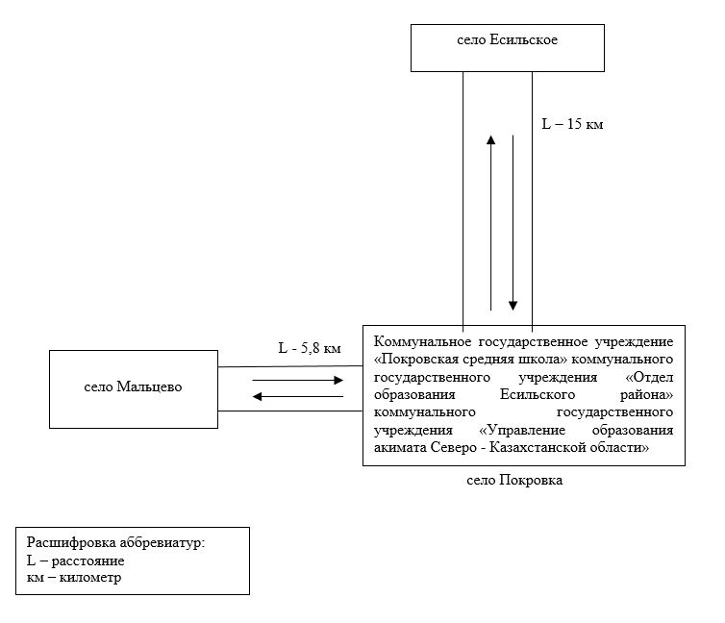

Приложение 2 к постановлению
акимата Есильского района
от 18 мая 2022 года № 112
Приложение
к постановлению акимата
Есильского района
Северо-Казахстанской области
от 18 сентября 2015 года № 308
Схема перевозки детей в коммунальное государственное учреждение "Волошинская средняя школа" коммунального государственного учреждения "Отдел образования Есильского района" коммунального государственного учреждения "Управление образования акимата Северо - Казахстанской области", проживающих в селах Лузинка, Ивано - Петровка

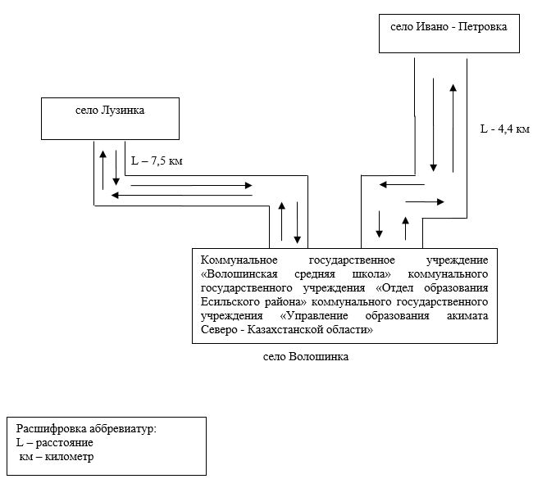

Приложение 3 к постановлению
акимата Есильского района
от 18 мая 2022 года № 112
Приложение
к постановлению акимата
Есильского района
Северо-Казахстанской области
от 18 сентября 2015 года № 308
Схема перевозки детей в коммунальное государственное учреждение "Ильинская средняя школа" коммунального государственного учреждения "Отдел образования Есильского района" коммунального государственного учреждения "Управление образования акимата Северо - Казахстанской области", проживающих в селах Александровка, Амангельды

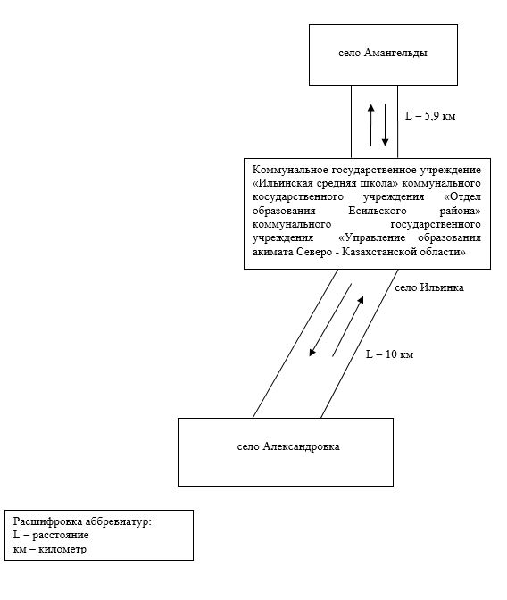

Приложение 4 к постановлению
акимата Есильского района
от 18 мая 2022 года № 112
Приложение
к постановлению акимата
Есильского района
Северо-Казахстанской области
от 18 сентября 2015 года № 308
Схема перевозки детей в коммунальное государственное учреждение "Петровская средняя школа" коммунального государственного учреждения "Отдел образования Есильского района" коммунального государственного учреждения "Управление образования акимата Северо - Казахстанской области", проживающих в селе Мадениет

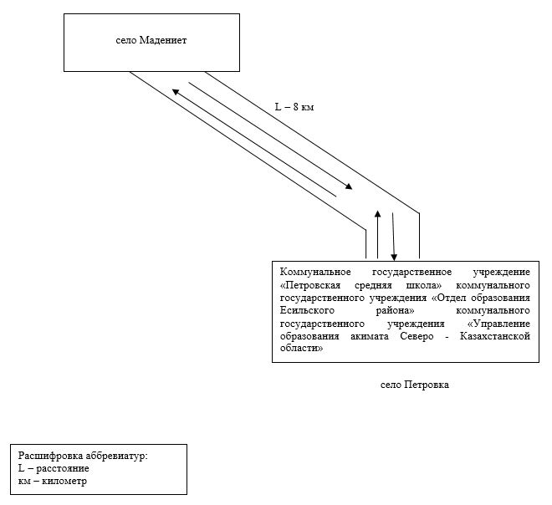

Приложение 5 к постановлению
акимата Есильского района
от 18 мая 2022 года № 112
Приложение
к постановлению акимата
Есильского района
Северо-Казахстанской области
от 18 сентября 2015 года № 308
Схема перевозки детей в коммунальное государственное учреждение "Бескудукская основная школа" коммунального государственного учреждения "Отдел образования Есильского района" коммунального государственного учреждения "Управление образования акимата Северо - Казахстанской области", проживающих в селе Черуновка

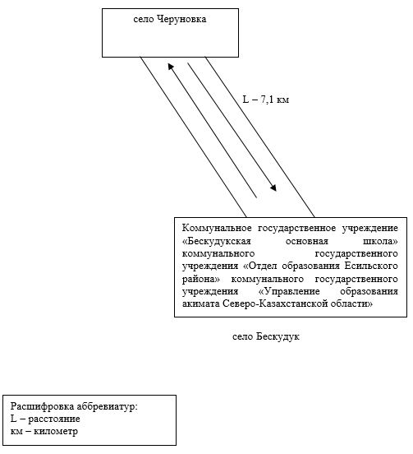

Приложение 6 к постановлению
акимата Есильского района
от 18 мая 2022 года № 112
Приложение
к постановлению акимата
Есильского района
Северо-Казахстанской области
от 18 сентября 2015 года № 308
Схема перевозки детей в коммунальное государственное учреждение "Тарангульская средняя школа" коммунального государственного учреждения "Отдел образования Есильского района" коммунального государственного учреждения "Управление образования акимата Северо - Казахстанской области", проживающих в селе Двинск

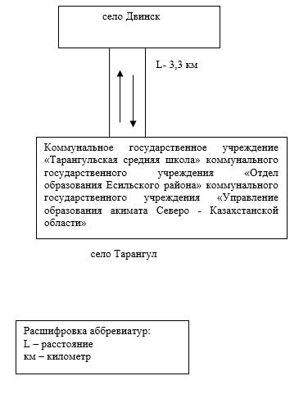

Приложение 7 к постановлению
акимата Есильского района
от 18 мая 2022 года № 112
Приложение
к постановлению акимата
Есильского района
Северо-Казахстанской области
от 18 сентября 2015 года № 308
Схема перевозки детей в коммунальное государственное учреждение "Амангельдинская средняя школа" коммунального государственного учреждения "Отдел образования Есильского района" коммунального государственного учреждения "Управление образования акимата Северо - Казахстанской области", проживающих в селе Поляковка

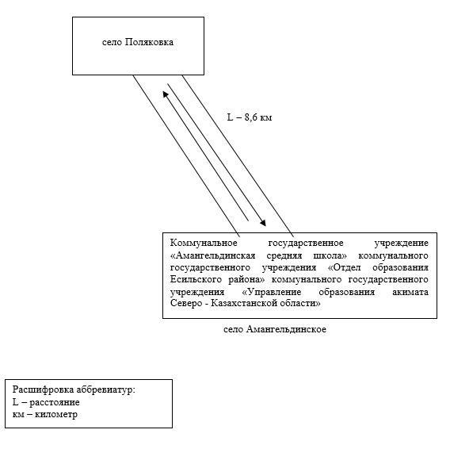

Приложение 8 к постановлению
акимата Есильского района
от 18 мая 2022 года № 112
Приложение
к постановлению акимата
Есильского района
Северо-Казахстанской области
от 18 сентября 2015 года № 308
Схема перевозки детей в коммунальное государственное учреждение "Булакская средняя школа" коммунального государственного учреждения "Отдел образования Есильского района" коммунального государственного учреждения "Управление образования акимата Северо - Казахстанской области", проживающих в селе Карагай

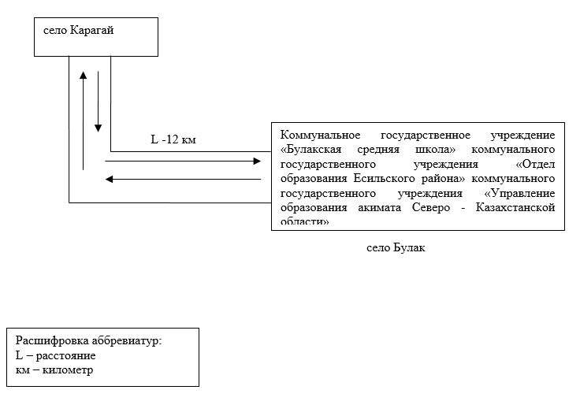

Приложение 9 к постановлению
акимата Есильского района
от 18 мая 2022 года № 112
Приложение
к постановлению акимата
Есильского района
Северо-Казахстанской области
от 18 сентября 2015 года № 308
Схема перевозки детей в коммунальное государственное учреждение "Орнекская основная школа имени Есляма Зикибаева – известного поэта" коммунального государственного учреждения "Отдел образования Есильского района" коммунального государственного учреждения "Управление образования акимата Северо - Казахстанской области", проживающих в селе Жаргайын

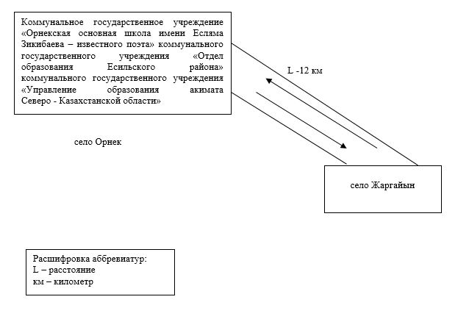

Приложение 10 к постановлению
акимата Есильского района
от 18 мая 2022 года № 112
Приложение
к постановлению акимата
Есильского района
Северо-Казахстанской области
от 18 сентября 2015 года № 308
Схема перевозки детей в коммунальное государственное учреждение "Корнеевская средняя школа" коммунального государственного учреждения "Отдел образования Есильского района" коммунального государственного учреждения "Управление образования акимата Северо - Казахстанской области", проживающих в селах Черуновка, Бескудук, Алабие, Советское, Новоузенка, Светлое, Булак, Стрельниковка

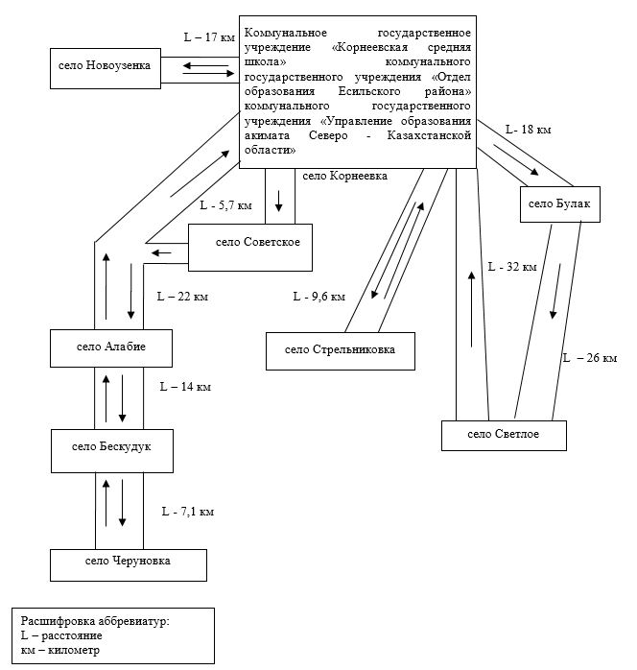

Приложение 11 к постановлению
акимата Есильского района
от 18 мая 2022 года № 112
Приложение
к постановлению акимата
Есильского района
Северо-Казахстанской области
от 18 сентября 2015 года № 308
Схема перевозки детей в коммунальное государственное учреждение "Заградовская средняя школа" коммунального государственного учреждения "Отдел образования Есильского района" коммунального государственного учреждения "Управление образования акимата Северо - Казахстанской области", проживающих в селах Тонкошуровка, Орлиногорский лесхоз, Горное

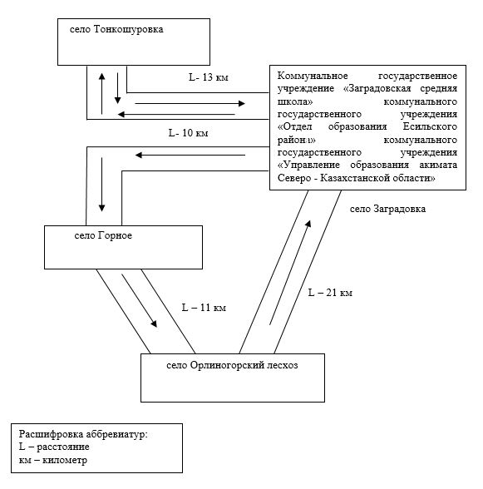

Приложение 12 к постановлению
акимата Есильского района
от 18 мая 2022 года № 112
Приложение
к постановлению акимата
Есильского района
Северо-Казахстанской области
от 18 сентября 2015 года № 308
Схема перевозки детей в коммунальное государственное учреждение "Средняя школа имени Аскара Игибаева" коммунального государственного учреждения "Отдел образования Есильского района" коммунального государственного учреждения "Управление образования акимата Северо - Казахстанской области", проживающих в селах Спасовка, Каратал

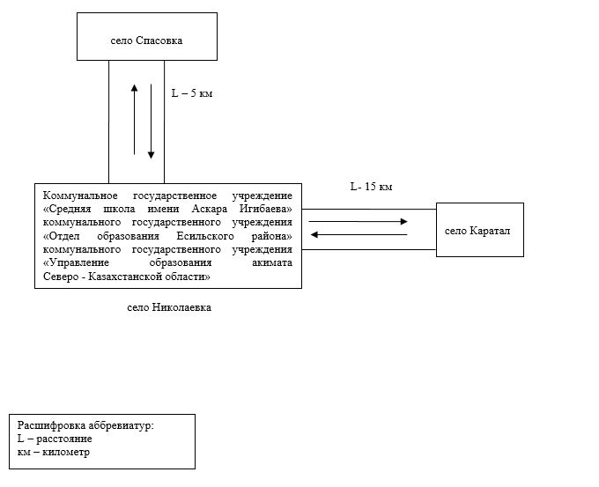

Приложение 13 к постановлению
акимата Есильского района
от 18 мая 2022 года № 112
Приложение
к постановлению акимата
Есильского района
Северо-Казахстанской области
от 18 сентября 2015 года № 308
Схема перевозки в коммунальноое государственное учреждение "Явленская средняя школа № 3 имени Аягана Шажимбаева - кинорежиссера" коммунального государственного учреждения "Отдел образования Есильского района" коммунального государственного учреждения "Управление образования акимата Северо - Казахстанской области", проживающих в селах Чириковка, Караагаш, Бирлик, Амангельды, Талапкер, Горное, Карагай, Актас, Покровка, Енбек

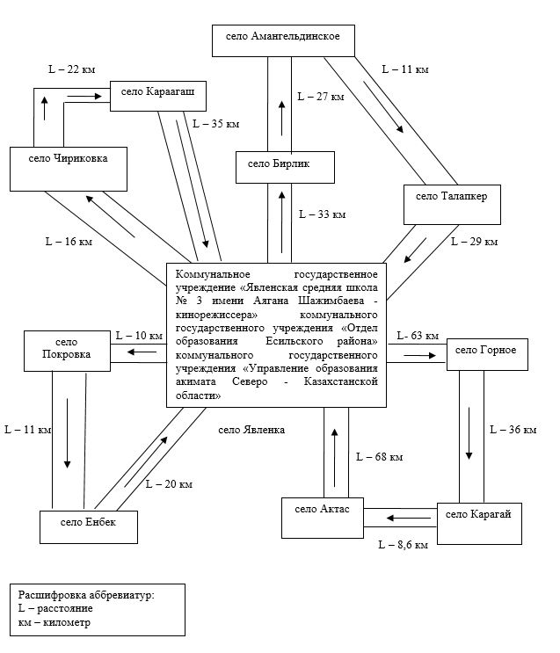

Приложение 14 к постановлению
акимата Есильского района
от 18 мая 2022 года № 112
Утверждены
постановлением
акимата Есильского района
Северо-Казахстанской области
от 18 сентября 2015 года № 308
Правила перевозки в общеобразовательные школы детей, проживающих в отдаленных населенных пунктах Есильского района Северо - Казахстанской области
Глава 1. Общие положения
1. Настоящие Правила перевозки в общеобразовательные школы детей, проживающих в отдаленных населенных пунктах Есильского района Северо - Казахстанской области (далее – Правила), разработаны в соответствии с подпунктом 3 - 1) пункта 3 статьи 14 Закона Республики Казахстан "Об автомобильном транспорте", приказом исполняющего обязанности Министра по инвестициям и развитию Республики Казахстан от 26 марта 2015 года № 349 "Об утверждении Правил перевозок пассажиров и багажа автомобильным транспортом" (зарегистрирован в Реестре государственной регистрации нормативных правовых актов за № 11550).
Глава 2. Требования, предъявляемые к перевозчикам и автотранспортным средствам
1. Перевозки детей осуществляются автобусами, оборудованными в соответствии с требованиями настоящих Правил и с предоставлением каждому ребенку отдельного места для сидения.
2. Для перевозки детей допускаются водители:
1) в возрасте не менее двадцати пяти лет, имеющие водительское удостоверение соответствующей категории и стаж работы водителем не менее пяти лет;
2) имеющие непрерывный стаж работы в качестве водителя автобуса не менее трех последних лет;
3) не имевшие в течение последнего года грубых нарушений трудовой дисциплины и Правил дорожного движения.
3. Техническое состояние, объемы и сроки проведения технического обслуживания, оборудование автобусов, выделяемых для перевозки детей, должны отвечать требованиям Правил технической эксплуатации автотранспортных средств, утверждаемых уполномоченным органом, осуществляющим руководство в области автомобильного транспорта, согласно подпункта 23 - 10) статьи 13 Закона Республики Казахстан "Об автомобильном транспорте".
Автобусы, предназначенные для перевозки детей, имеют не менее двух дверей и документ, удостоверяющий соответствие (несоответствие) нормативным правовым актам в сфере санитарно-эпидемиологического благополучия населения, гигиеническим нормативам и (или) техническим регламентам объектов государственного санитарно-эпидемиологического надзора, а также оборудованы:
1) квадратными опознавательными знаками "Перевозка детей", которые должны быть установлены спереди и сзади автобуса;
2) проблесковым маячком желтого цвета;
3) двумя легкосъемными огнетушителями емкостью не менее двух литров каждый (один – в кабине водителя, другой – в пассажирском салоне автобуса);
4) двумя аптечками первой помощи (автомобильными);
5) двумя противооткатными упорами;
6) знаком аварийной остановки.
Глава 3. Порядок перевозок детей
1. Перевозка детей автобусом в светлое время суток осуществляется с включенным ближним светом фар.
2. Площадки, отводимые для ожидающих автобус детей, должны быть достаточно большими, чтобы не допускать выхода детей на проезжую часть.
Площадки имеют благоустроенные подходы и располагаются отдельно от остановочных пунктов маршрутов регулярных автомобильных перевозок пассажиров и багажа.
Если перевозки детей осуществляются в темное время суток, то площадки должны иметь искусственное освещение.
В осеннее - зимний период времени площадки должны очищаться от снега, льда, грязи.
3. Заказчик перевозок детей в учебные заведения регулярно (не реже одного раза в месяц) проверяет состояние мест посадки и высадки детей.
4. Водителю автобуса при перевозке детей не позволяется:
1) следовать со скоростью более 60 километров в час;
2) изменять маршрут следования;
3) перевозить в салоне автобуса, в котором находятся дети, любой груз, багаж или инвентарь, кроме ручной клади и личных вещей детей;
4) выходить из салона автобуса при наличии детей в автобусе, в том числе при посадке и высадке детей;
5) осуществлять движение автобуса задним ходом;
6) покидать свое место или оставлять транспортное средство, если им не приняты меры, исключающие самопроизвольное движение транспортного средства или использование его в отсутствие водителя.
При выполнении перевозки детей водитель:
1) не отклоняется от установленного маршрута движения автобуса и не превышает установленные скоростные режимы;
2) во время движения не отвлекается от управления автобусом (разговаривать, принимать пищу, включать в кабине громкую музыку);
3) не провозит в автобусе запрещенные к провозу предметы, вещества и материалы;
4) не осуществляет съезд на грунтовые дороги и двигаться по ним (за исключением случаев перевозки детей на сельскохозяйственные работы и в места отдыха, а также во время проведения работ по ремонту и реконструкции дорог).
5. Посадка детей в автобус производится после полной остановки автобуса на посадочной площадке под руководством сопровождающих и под наблюдением водителя.
6. Сопровождающие обеспечивают надлежащий порядок среди детей во время посадки в автобус и высадки из него, при движении автобуса, во время остановок.
Глава 4. Заключение
1. Отношения не урегулированные настоящими Правилами перевозки в общеобразовательные школы детей, проживающих в отдаленных населенных пунктах регулируются в соответствии с действующим законодательством.

© 2012. РГП на ПХВ «Институт законодательства и правовой информации Республики Казахстан» Министерства юстиции Республики Казахстан

